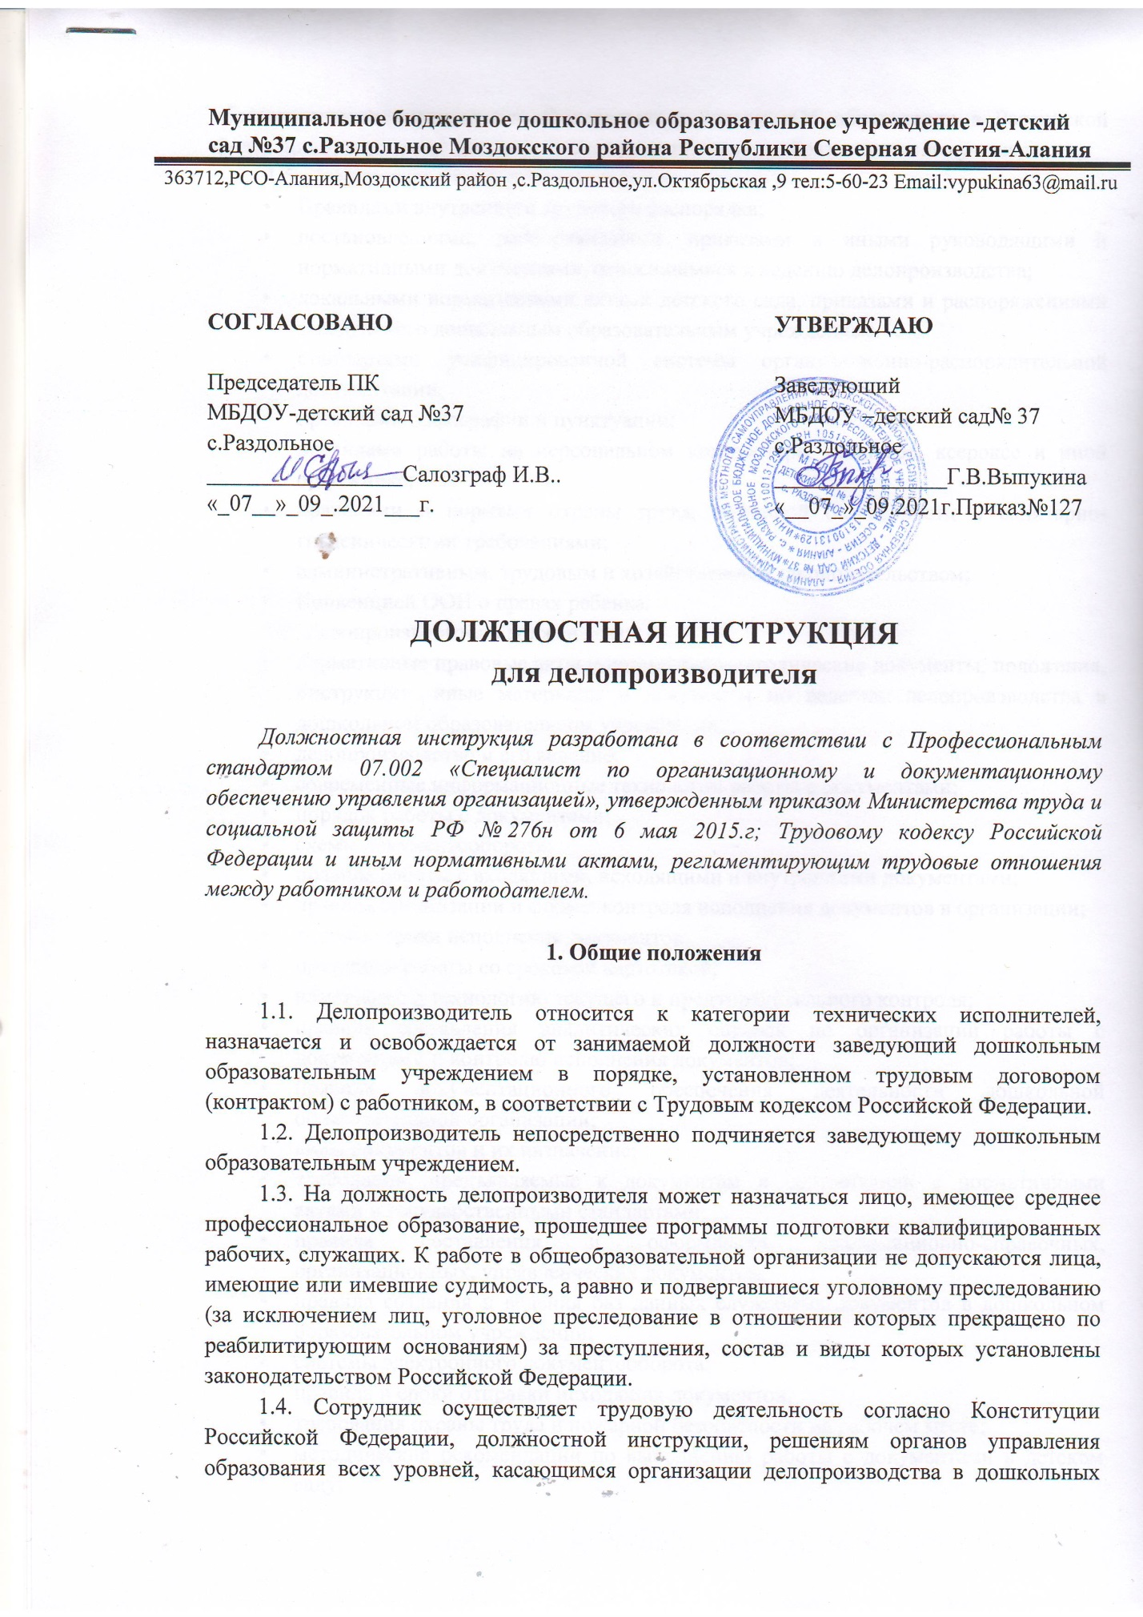

образовательных учреждениях, Федеральному Закону «Об образовании в Российской Федерации», трудовому договору и Уставу дошкольного образовательного учреждения.
1.5. Делопроизводитель руководствуется:
- Правилами внутреннего трудового распорядка;
- постановлениями, распоряжениями, приказами и иными руководящими и нормативными документами, относящимися к ведению делопроизводства;
- локальными нормативными актами детского сада, приказами и распоряжениями заведующего дошкольным образовательным учреждением.
- стандартами унифицированной системы организационно-распорядительной документации;
- правилами орфографии и пунктуации;
- правилами работы на персональном компьютере, принтере, ксероксе и иной оргтехнике;
- правилами и нормами охраны труда, пожарной безопасности и санитарно-гигиеническими требованиями;
- административным, трудовым и хозяйственным законодательством;
- Конвенцией ООН о правах ребенка.
1.6. Делопроизводитель должен знать:
- нормативные правовые акты и нормативно-методические документы, положения, инструкции, иные материалы и документы по ведению делопроизводства в дошкольном образовательном учреждении;
- делопроизводство и его ведение;
- современные информационные технологии работы с документами;
- порядок работы с документами;
- схемы документооборота;
- правила работы с входящими, исходящими и внутренними документами;
- правила организации и формы контроля исполнения документов в организации;
- типовые сроки исполнения документов;
- принципы работы со сроковой картотекой;
- назначение и технологию текущего и предупредительного контроля;
- правила составления аналитических справок по организации работы с документами и контролю исполнения документов;
- правила документационного обеспечения деятельности дошкольной образовательной организации;
- виды документов и их назначение;
- требования, предъявляемые к документам в соответствии с нормативными актами и государственными стандартами;
- правила составления и оформления информационно-справочных, организационных, управленческих документов;
- правила создания и ведения баз данных служебных документов в дошкольном образовательном учреждении;
- системы электронного документооборота;
- правила и сроки отправки исходящих документов;
- требования охраны труда и пожарной безопасности на рабочем месте;
- методические рекомендации по выполнению работы с документами в детском саду;
- порядок контроля прохождения служебной документации и материалов;
- структуру ДОУ и состав сотрудников;
- виды номенклатур, общие требования к номенклатуре, методика ее составления и оформления;
- порядок формирования и оформления дел, специфика формирования отдельных категорий дел;
- правила согласования номенклатуры дел с ведомственными архивами и экспертной комиссией;
- правила хранения дел, в том числе с документами ограниченного доступа;
- правила выдачи и использования документов из сформированных дел;
- критерии разделения документов на группы в соответствии с ценностью информации, содержащейся в них;
- порядок использования типовых или ведомственных перечней документов, определения сроков хранения в процессе экспертизы ценности документов;
- порядок создания, организации и документирования работы экспертной комиссии;
- правила составления и утверждения протокола работы экспертной комиссии;
- правила составления и утверждения акта о выделении документов, не подлежащих хранению;
- правила технической обработки и полного оформления дел постоянного и временного сроков хранения;
- правила составления описи дел постоянного и временного сроков хранения в соответствии с действующими нормативно-методическими документами;
- правила передачи дел в архив дошкольного образовательного учреждения;
- правила использования телефона, факса, персонального компьютера, ксерокса, принтера, сканера и другой оргтехники;
- правила работы с текстовыми редакторами и электронными таблицами, базой данных, электронной почтой, интернет браузерами;
- технологию создания, обработки, передачи и хранения различных документов;
- правила деловой переписки, составления и набора деловых писем с применением типовых образцов;
- требования по сохранности служебной информации и защите персональных данных;
- основы этики и эстетики;
- правила делового общения.
1.7. Делопроизводитель должен уметь:
- работать со всей совокупностью информационно-документационных ресурсов дошкольного образовательного учреждения;
- пользоваться справочно-правовыми системами;
- применять в ДОУ современные информационно-коммуникационные технологии для работы с документами, в том числе для ее оптимизации и повышения эффективности;
- пользоваться автоматизированными системами учета, регистрации, контроля и информационно-справочными системами при работе с документами;
- организовывать работу по учету, хранению и передаче заместителям заведующего детским садом документов текущего делопроизводства;
- использовать номенклатуру дел при изучении структуры дошкольного образовательного учреждения, составлении описей дел;
- организовывать работу по формированию дел в соответствии с утвержденной номенклатурой дел ДОУ;
- правильно и своевременно формировать документы в дела с учетом их специфики;
- систематизировать документы внутри дела;
- обеспечивать сохранность и защиту документов дошкольного образовательного учреждения;
- пользоваться перечнями документов и анализировать фактическое содержание имеющихся в деле документов при определении сроков их хранения;
- оформлять документы экспертной комиссии;
- оформлять обложки дел постоянного и временного сроков хранения в соответствии с требованиями государственных стандартов Российской Федерации;
- производить хронологически-структурную систематизацию дел;
- осуществлять техническую обработку и полное оформление дел постоянного и временного сроков хранения;
- составлять опись дел постоянного и временного сроков хранения в соответствии с действующими нормативно-методическими документами.
1.8. Делопроизводитель должен строго соблюдать Конвенцию ООН о правах ребенка, инструкцию по охране труда для делопроизводителя детского сада, другие инструкции по охране труда при выполнении работ на рабочем месте, при эксплуатации компьютерной и оргтехники.
1.9. Делопроизводитель должен пройти обучение и иметь навыки в оказании первой помощи пострадавшим, знать порядок действий при возникновении пожара или иной чрезвычайной ситуации и эвакуации в дошкольном образовательном учреждении.

2. Трудовые функции

2.1. Документационное обеспечение деятельности дошкольного образовательного учреждения:
2.1.1. Организация работы с документами.
2.1.2. Организация текущего хранения документов.
2.1.3. Организация обработки дел для последующего хранения.

3. Должностные обязанности

3.1. В рамках трудовой функции организации работы с документами:
- прием и первичная обработка входящих документов;
- предварительное рассмотрение и сортировка документов на регистрируемые документы и не регистрируемые;
- подготовка входящих документов для рассмотрения заведующим дошкольным образовательным учреждением;
- регистрация входящих документов;
- организация доставки документов исполнителям;
- ведение базы данных документов дошкольного образовательного учреждения;
- ведение информационно-справочной работы;
- контролирует исполнение документов, выдает требуемые справки по зарегистрированным документам;
- вместе с администрацией готовит отчетные документы для вышестоящих организаций, служебные письма и справки;
- осуществляет обработку и отправку исходящих документов адресатам, учет получаемой и отправляемой корреспонденции;
- осуществляет регистрацию, учет, хранение и передачу в соответствующие структурные подразделения документов текущего делопроизводства;
- контролирует исполнение документов в дошкольном образовательном учреждении;
- формирует личные дела воспитанников, посещающих дошкольное образовательное учреждение;
- оформляет трудовые договора и личные дела, устраивающихся на работу сотрудников;
- ведет книгу движения воспитанников;
- осуществляет учет воспитанников льготных категорий;
- готовит проекты приказов по движению контингента детей;
- ведет книги приказов;
- печатает приказы по основной деятельности и иные приказы, знакомит сотрудников дошкольного образовательного учреждения с приказами под подпись в день их издания.
3.2. В рамках трудовой функции организации текущего хранения документов:
- разработка номенклатуры дел ДОУ;
- проверка правильности оформления документов и отметки об их исполнении перед их формированием в дело для последующего хранения;
- формулирование заголовков дел и определение сроков их хранения;
- формирование дел;
- контроль правильного и своевременного распределения и подшивки документов в дела.
3.3. В рамках трудовой функции организации обработки дел для последующего хранения:
- обрабатывает и оформляет передачу личных дел сотрудников в архив дошкольного образовательного учреждения;
- проверка сроков хранения документов, составление протокола работы экспертной комиссии по подготовке документов к хранению, акта о выделении к уничтожению документов, не подлежащих хранению;
- составление внутренней описи дел для особо ценных документов;
- оформление дел постоянного, долговременного сроков хранения;
- оформление обложки дел постоянного, долговременного сроков хранения;
- составление описи дел постоянного, долговременного сроков хранения;
- передача дел в архив дошкольного образовательного учреждения.
3.4. Организовывает внедрение, ведение (в том числе автоматизированное) и развитие систем документации, включая электронные документы.
3.5. Осуществляет учет часов работы работников дошкольного образовательного учреждения, в установленные сроки заполняет и сдает в бухгалтерию табель учета рабочего времени работников ДОУ. Следит за соблюдением сотрудниками графиков работы, сообщает работникам об изменениях в графике работы заблаговременно, под роспись.
3.6. Согласно распоряжениям заведующего печатает и оформляет требуемую документацию для организации образовательной деятельности в дошкольном образовательном учреждении, выполнения годового плана.
3.7. Выполняет работу по созданию справочного аппарата по документам, обеспечивает удобный и быстрый их поиск.
3.8. Занимается подготовкой общих собраний работников детского сада, сбором необходимых материалов, оповещением участников о времени, месте, повестке дня совещания и их регистрацией.
3.9. Является секретарем административного совещания при заведующем дошкольным образовательным учреждением.
3.10. В границах своей компетенции участвует в составлении программы развития делопроизводства дошкольного образовательного учреждения, вносит предложения по вопросам усовершенствования делопроизводства дошкольного образовательного учреждения.
3.11. Обеспечивает защиту прав и свобод детей, родителей (законных представителей) при обработке персональных данных (далее – ПД).
3.12. Строго соблюдает конфиденциальность персональных данных и требования по защите и безопасности ПД при их обработке, недопущение их распространения без согласия субъекта ПД или наличия другого законного основания.
3.13. Соблюдает законность целей и способов обработки персональных данных сотрудников и воспитанников дошкольного образовательного учреждения.
3.14. Самостоятельно планирует свою деятельность по согласованию с заведующим дошкольным образовательным учреждением.
3.15. Строго соблюдает трудовую дисциплину и установленный в детском саду режим дня, санитарно-гигиенические нормы на рабочем месте, правила и требования охраны труда и пожарной безопасности.
3.16. Соблюдает культуру и этику общения с сотрудниками и коллегами по работе, этические нормы поведения в дошкольном образовательном учреждении, в быту и общественных местах.
3.17. Своевременно проходит периодические медицинские осмотры.

4. Права

Делопроизводитель имеет полное право:
4.1. На рабочее место, которое соответствует требованиям и нормам охраны труда и пожарной безопасности.
4.2. После передачи документов требовать от исполнителей грамотного и правильного оформления требуемых документальных материалов, отчетов, ответов.
4.3. Запрашивать у администрации ДОУ, получать и применять информационные материалы, нормативные и правовые документы, необходимые для выполнения своих должностных обязанностей.
4.4. На моральное и материальное поощрение, а также на защиту собственных интересов и интересов сотрудников дошкольного образовательного учреждения.
4.5. Запрашивать у заведующего детским садом разъяснения и уточнения по данным поручениям, выданным заданиям, получать от других работников информацию, документы, необходимые для исполнения поручений.
4.6. Знакомиться с проектами решений заведующего дошкольным образовательным учреждением, касающихся выполняемой им функции, с документами, определяющими его права и обязанности по занимаемой должности, критериями оценки качества исполнения своих должностных обязанностей и трудовых функций.
4.7. На ознакомление с имеющимися материалами личного дела, отзывами о своей работе, жалобами и иными документами, отражающими оценку труда делопроизводителя, предоставлять по ним пояснения.
4.8. Вносить конкретные предложения администрации по улучшению организации труда и условий работы делопроизводителя дошкольного образовательного учреждения.
4.9. Участвовать в работе органов самоуправления дошкольным образовательным учреждением, в работе общего собрания работников, в обсуждении вопросов, касающихся исполняемых делопроизводителем ДОУ должностных обязанностей.
4.10. На защиту профессиональной чести и достоинства, неразглашение дисциплинарного (служебного) расследования, исключая случаи предусмотренные законом. На защиту своих профессиональных интересов самостоятельно и (или через законного представителя, в том числе адвоката), в случае дисциплинарного или служебного расследования, связанного с несоблюдением норм профессиональной этики.
4.11. Делопроизводитель имеет все права, предусмотренные Трудовым кодексом Российской Федерации, Уставом ДОУ, Коллективным договором, Правилами внутреннего трудового распорядка и другими локальными актами дошкольного образовательного учреждения, а также право на социальные гарантии.
4.12. Повышать свою профессиональную квалификацию.

5. Ответственность

5.1. Делопроизводитель ДОУ несет ответственность:
- за разглашение персональных данных воспитанников и их родителей (законных представителей), сотрудников дошкольного образовательного учреждения;
- за разглашение служебной и конфиденциальной информации;
- за грамотность составленных документов, оформление согласно норм и требований, своевременность предоставления (отправки адресату);
- не передачу или несвоевременную передачу информации или документов исполнителю по поручению администрации;
- за сохранность документов, находящихся в кабинете делопроизводителя, личных дел сотрудников или воспитанников дошкольного образовательного учреждения;
- за неоказание первой доврачебной помощи пострадавшему, не своевременное извещение или скрытие от администрации дошкольного образовательного учреждения несчастного случая;
- за нарушение порядка действий в случае возникновения чрезвычайной ситуации и эвакуации в дошкольном образовательном учреждении.
5.2. За невыполнение или нарушение без уважительных причин должностной инструкции делопроизводителя ДОУ, Устава и Правил внутреннего трудового распорядка, законных распоряжений заведующего и иных локально-нормативных актов, а также за принятие решений, повлекших нарушение образовательной деятельности, делопроизводитель несет дисциплинарную ответственность в порядке, установленном Трудовым Законодательством Российской Федерации. За грубое нарушение трудовых обязанностей в качестве дисциплинарного наказания может быть применено увольнение.
5.3. За применение, в том числе однократное, методов воспитания, связанных с физическим и (или) психическим насилием над личностью ребенка, а также совершение иного аморального поступка делопроизводитель ДОУ может быть освобожден от занимаемой должности в соответствии с Трудовым кодексом Российской Федерации и Федеральным Законом "Об образовании в Российской Федерации". Увольнение за данный поступок не является мерой дисциплинарной ответственности.
5.4. За умышленное причинение дошкольному образовательному учреждению или участникам образовательных отношений ущерба в связи с исполнением (неисполнением) своих должностных обязанностей делопроизводитель детского сада несет материальную ответственность в порядке и пределах, установленных трудовым и (или) гражданским законодательством Российской Федерации.
5.5. За невыполнение требований охраны труда, несоблюдения правил пожарной безопасности, санитарно-гигиенических правил и норм делопроизводитель несет ответственность в пределах определенных административным законодательством Российской Федерации.
5.6. За правонарушения, совершенные в процессе осуществления своей профессиональной деятельности делопроизводитель несет ответственность в пределах, определенных административным, уголовным и гражданским законодательством Российской Федерации.

С инструкцией ознакомлен:

_________________/______________________________/
подпись расшифровка подписи

«____» ______________________ 20____ г.
/_______________________/

